Отчет по проекту №1

Операционная система

Александрова Ульяна Вадимовна

Содержание

# 1 Цель работы

Размещение на Github pages заготовки для персонального сайта.

# 2 Задание

* Установить необходимое программное обеспечение.
* Скачать шаблон темы сайта.
* Разместить его на хостинге git.
* Установить параметр для URLs сайта.
* Разместить заготовку сайта на Github pages.

# 3 Выполнение лабораторной работы

Я загружаю пакет файлов из предложенного репозитория и перемещаю файл hugo в каталог /usr/local/bin для упрощения работы с приложением (рис. 1).

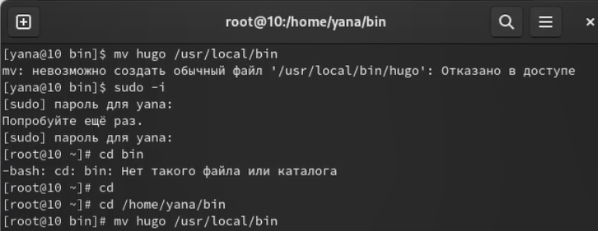

Рис. 1: Установка ПО

Далее я добавляю к себе репозиторий из шаблона на GitHub (рис. 2).

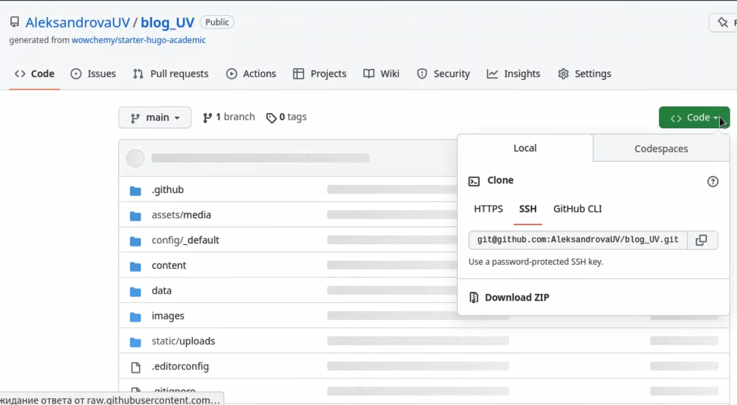

Рис. 2: Шаблон

Копирую репозиторий в созданную папку (рис. 3) и запускаю программу (рис. 4).

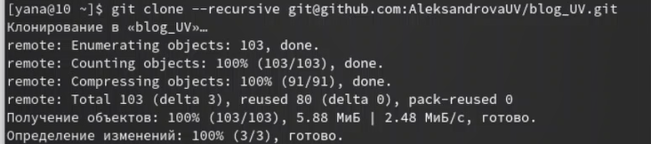

Рис. 3: Git clone

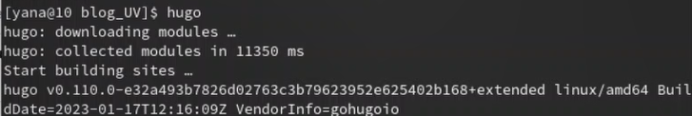

Рис. 4: Hugo

Я удаляю каталог “public”, чтобы с ним не было проблем в будущем (рис. 5).

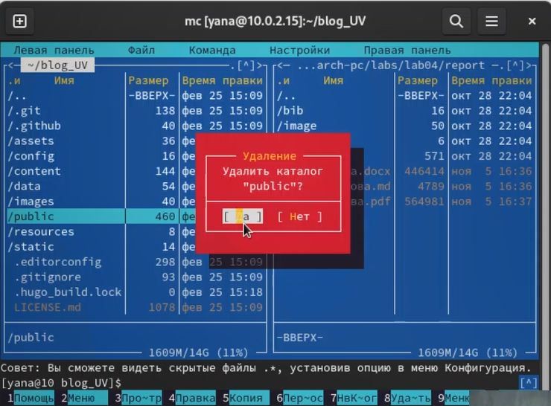

Рис. 5: Удаление каталога

Далее запускаю hugo server (рис. 6) и открываю локальный сайт (рис. 7).

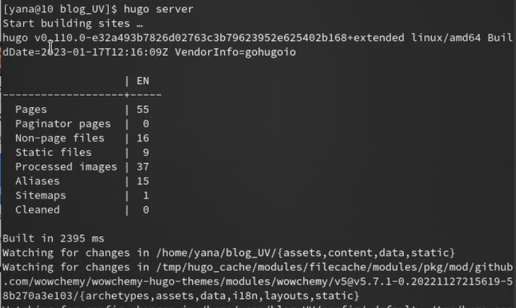

Рис. 6: Запуск утилиты

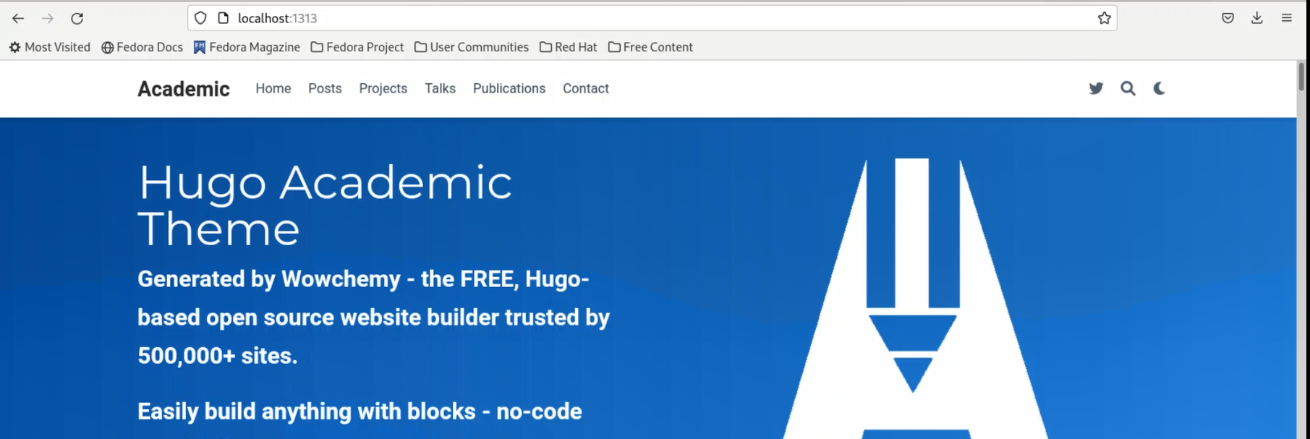

Рис. 7: Сайт

Создаю новый репозиторий через сайт GitHub и называю его “AleksandrovaUV.github.io” и клонирую его (рис. 8).

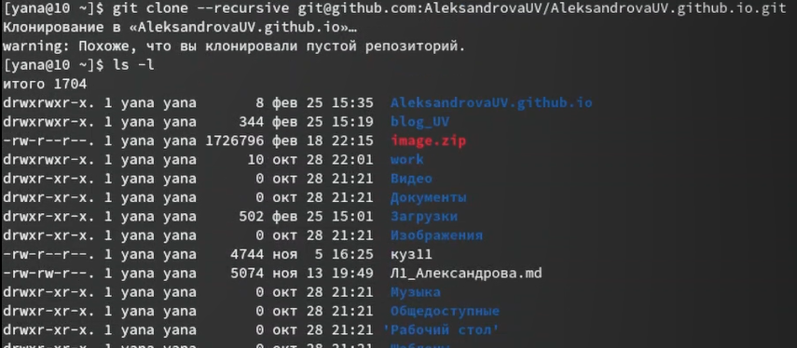

Рис. 8: Клонирование нового репозитория

Перехожу в созданный каталог и переключаюсь на главную ветку, а также создаю файл “README.md” (рис. 9), (рис. 10).

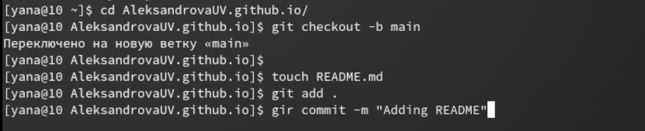

Рис. 9: Создание файла

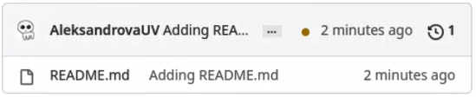

Рис. 10: Созданный файл

Подключаю созданный репозиторий к папке “public”, но так как программа ее игнорирует, я комментирую строчку “public” в файле .gitignore (рис. 11), (рис. 12).

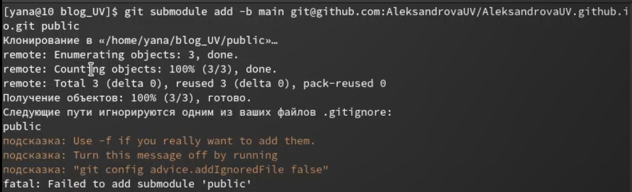

Рис. 11: Добавление модуля

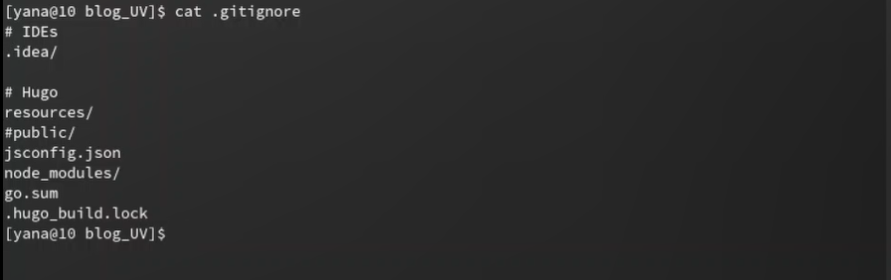

Рис. 12: Измененный файл

Повторяю команду (рис. 13).



Рис. 13: Повторение

Сайт доступен (рис. 14).

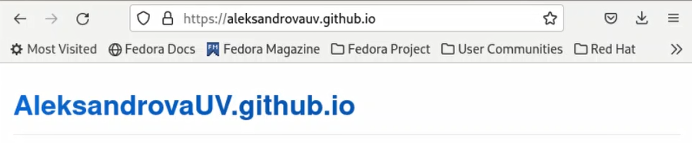

Рис. 14: Сайт

# 4 Выводы

Я разместила заготовку для персонального сайта на Github pages.

:::